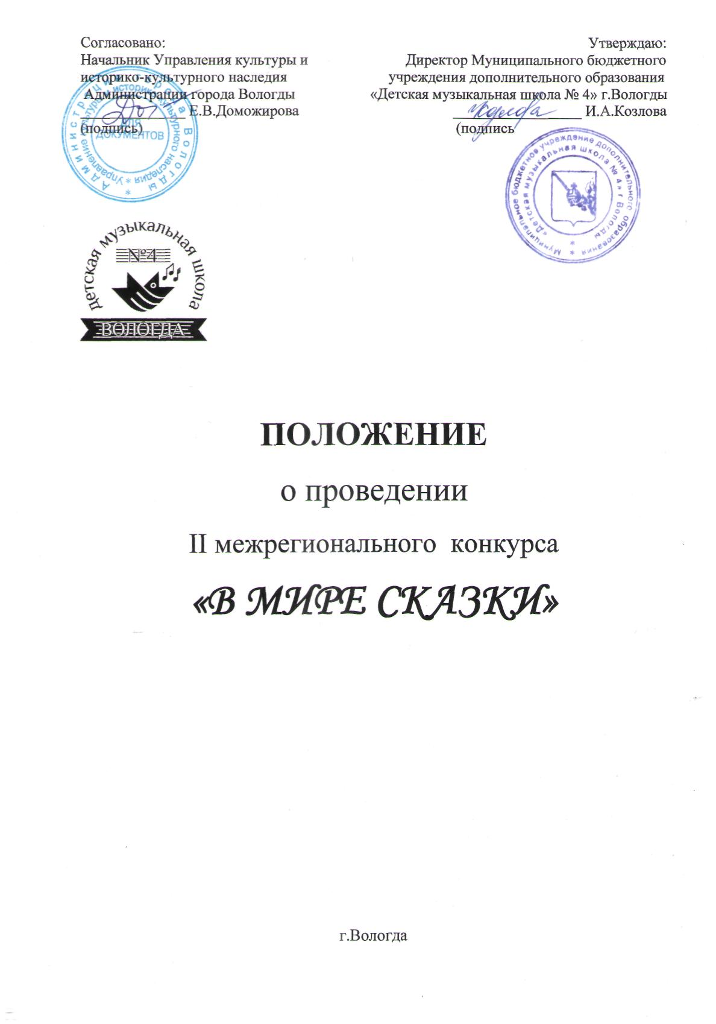

Учредители конкурса:
- Управление культуры и историко – культурного наследия Администрации
города Вологды;
- МБУ ДО «Детская музыкальная школа № 4» г. Вологды.

Организатор конкурса:
- МБУ ДО «ДМШ №4» г.Вологды

Место проведения конкурса:

- МБУ ДО «Детская музыкальная школа № 4» г. Вологды.
- Адрес проведения: г. Вологда, ул. Ленинградская, дом №28.

Дата проведения:
-14-15 декабря 2019 года

Цель конкурса:
- Популяризации искусства в его исполнительском и педагогическом аспектах.
Задачи конкурса:
- Выявление и поддержка талантливых, музыкально- одаренных детей;
- Повышение профессиональной подготовки воспитанников МДОУ, обучающихся ДМШ и ДШИ, ЦДО;
- Развитие исполнительских качеств юных музыкантов;
-повышение профессионального уровня преподавателей, обмен опытом.

Условия участия в конкурсе:
-В конкурсе могут принимать участие воспитанники МДОУ, ДМШ, ДШИ, центров дополнительного образования, центров развития.
- Конкурс проводится в один тур в присутствии жюри и публики.
Конкурс проводится в очной и дистанционной формах выступления.
В дистанционной форме конкурс проводится на основе рассмотрения членами жюри видеоматериалов, присланных участниками в электронном виде.
Требования к видеозаписи
К участию в конкурсе допускаются видеофайлы любых форматов, записанные неподвижным кадром на видеокамеру, установленную на штатив или любое другое приспособление. Видеосъемка должна производиться без выключения с начала и до конца исполнения произведения, без остановки и монтажа.
Во время исполнения программы на видео должны быть отчётливо видны руки, инструмент и лицо исполнителя.
Видеофайлы, заявки и сканированные квитанции об оплате организационного взноса на дистанционное участие в конкурсе необходимо отправить на электронный адрес: dmch4@mail.ruс пометкой на участие во IIМежрегиональном конкурсе «В мире сказки».

Номинации конкурса:
1.Инструментальное творчество
I номинация: «Солист»
II номинация: «Ансамбли малых форм» (любые инструменты; без участия преподавателя).
III номинация: «Учитель – ученик».
2.Вокальное творчество
I номинация: «Солист»
II номинация: «Ансамбли малых форм»
III номинация: «Учитель – ученик»
3.Художественное слово
I номинация: «Солист»
II номинация: «Ансамбли малых форм»
4.Музыкально-театральная композиция
Возрастные категории( для каждой номинации):
- Дебют ( 4-5 лет)
- Младшая возрастная группа: 6-7 лет;
- 1 средняя возрастная группа: 8-9 лет;
- 2 средняя возрастная группа: 10-12 лет;
- Старшая возрастная группа: с 13 лет
Возрастная категория для номинации «Ансамбли малых форм» определяется по возрасту старшего участникана день проведения конкурса.
Программные требования:
Все участники в номинациях «Инструментальное творчество», «Вокальное творчество» исполняют одно произведение сказочной тематикикомпозитора любой эпохи, любой стилевой направленности.
Общая продолжительность выступления:
Дебют, младшая и первая средняя возрастная группа - не более 3минут;
вторая средняя возрастная группа и старшая возрастная группа- не более 5 минут.

Все участники в номинации «Художественное слово» представляют одно произведение сказочной тематики общей продолжительностью не более 10 минут.
Все участники в номинации «Музыкально-театральная композиция» представляют одну композицию сказочной тематики общей продолжительностью не более 15 минут.
ОБЩИЕ ТРЕБОВАНИЯ:

- Замена репертуара во время проведения конкурса запрещена.
- Порядок выступления определяется организаторами конкурса.
- Конкурсные выступления участников оцениваются по общепринятым критериям: техническое мастерство (соответственно номинации и возрасту), артистизм, сложность репертуара, создание художественного образа и др.
СОСТАВ ЖЮРИ:
Жюри конкурса формируется из числа ведущих педагогов образовательных учреждений города Вологды.
Возглавляет жюри председатель.
Выступления конкурсантов оцениваются по 10-бальной системе.
ЖЮРИ ИМЕЕТ ПРАВО:
- делить места между участниками;
- учреждать специальные дипломы для участников (за артистизм, за лучшее исполнение произведения, за творческую индивидуальность);
- не присуждать места;
- члены жюри не участвуют в оценке выступления своихобучающихся;
- решения жюри окончательны и пересмотру не подлежат.

НАГРАЖДЕНИЕ:
- Победителям конкурса присваиваются звания ЛауреатаI, II, III степени или звание «Дипломанта». Всем вручаются соответствующие дипломы. -Остальные участники конкурса награждаются дипломами «За участие».
Заявки на участие (приложение 1,2,3,4) направляются до 06 декабря2019 года
адрес: Вологда, ул. Ленинградская, д. №28, ДМШ №4
e-mail: dmch4@mail.ru
Особые условия:
1.Заявки, поданные позже указанного срока, не рассматриваются.
2. Договоры заблаговременно размещаются на официальном сайте МБУ ДО «ДМШ №4» г.Вологды и заполняются участниками самостоятельно в 2-х экземплярах.
3. Регистрация участников производится только при наличии оригинала согласия на обработку персональных данных (приложение 5) и документа об оплате оргвзноса.
Финансовые условия:
Для участия в конкурсе участники оплачивают организационный взнос.
Размер организационного взноса :
Номинация «Солист» 700 рублей
Номинации:«Ансамбли малых форм», «Учитель-ученик», «Музыкально-театральная композиция» - 300 рублей с участника .
Документ об оплате предъявляется при регистрации.

РЕКВИЗИТЫ для оплаты за участие в конкурсе
Получатель:
МБУ ДО «ДМШ №4» г.Вологды
Адрес : 160004, г. Вологда ул. Ленинградская д.28
ИНН 3525086116 КПП 352501001 ОКТМО 19701000
УФК по Вологодской области (МБУ ДО «ДМШ №4» г.Вологды лс 20306Ш90060)
Отделение Вологда г.Вологда р/сч 40701810300091000106, БИК 041909001
КБК 07030000000000000130
Назначение платежа:
Организационный взнос за участие воII Межрегиональном конкурсе «В мире сказки»
Ф.И. участника
Ф.И.О.плательщика
Сумма ________________руб, количество участников________________
Контакты:
Директор МБУ ДО «ДМШ № 4» г. Вологды:
Козлова Ирина Альбертовна
тел. 72- 88 -89
Педагог - организатор:
Сигова Елена Леонидовна
тел.72-60-04
Благодарим Вас за проявленный интерес к нашему конкурсу!
Приложение 1
ЗАЯВКА
на IIмежрегиональный конкурс
«В мире сказки»
«Инструментальное творчество»
Номинация Солист
- Полное наименование образовательного учреждения
- ФИ участника
- Дата рождения (число, месяц, год)
- Класс, год обучения
- Возрастная категория
- ФИО преподавателя (полностью)
- Контактный телефон
- Конкурсная программа с указанием хронометража
1.
ЗАЯВКА
на II межрегиональный конкурс
«В мире сказки»
«Инструментальное творчество»
Номинация «Ансамбли малых форм»
- Полное наименование образовательного учреждения
2. Фамилия, имя участников дуэта.
3.Дата рождения (число, месяц, год)
4. Класс, год обучения
5. Возрастная категория
6. ФИО преподавателя (полностью)
7. Контактный телефон
8. Конкурсная программа с указанием хронометража
1.

ЗАЯВКА
на IIмежрегиональный конкурс
«В мире сказки»
«Инструментальное творчество»
Номинация «Учитель - ученик»
- Полное наименование образовательного учреждения
2. Фамилия, имя участников дуэта.
3. Дата рождения ученика (число, месяц, год)
4. Класс, год обучения
5. Возрастная категория
6. ФИО преподавателя (полностью)
7. Контактный телефон
8. Конкурсная программа с указанием хронометража
1.

Приложение 2
ЗАЯВКА
на IIмежрегиональный конкурс
«В мире сказки»
«Вокальное творчество»
Номинация Солист
- Полное наименование образовательного учреждения
- ФИ участника
- Дата рождения (число, месяц, год)
- Класс, год обучения
- Возрастная категория
- ФИО преподавателя (полностью)
- Контактный телефон
- Конкурсная программа с указанием хронометража
1.
ЗАЯВКА
на II межрегиональный конкурс
«В мире сказки»
«Вокальное творчество»
Номинация «Ансамбли малых форм»
- Полное наименование образовательного учреждения
2. Фамилия, имя участников дуэта.
3. Дата рождения (число, месяц, год)
4. Класс, год обучения
5. Возрастная категория
6. ФИО преподавателя (полностью)
7. Контактный телефон
8. Конкурсная программа с указанием хронометража
1.

ЗАЯВКА
на IIмежрегиональный конкурс
«В мире сказки»
«Вокальное творчество»
Номинация «Учитель - ученик»
- Полное наименование образовательного учреждения
2. Фамилия, имя участников дуэта.
3. Дата рождения ученика (число, месяц, год)
4. Класс, год обучения
5. Возрастная категория
6. ФИО преподавателя (полностью)
7. Контактный телефон
8. Конкурсная программа с указанием хронометража
1.

Приложение 3
ЗАЯВКА
на IIмежрегиональный конкурс
«В мире сказки»
«Художественное слово»
Номинация Солист
- Полное наименование образовательного учреждения
- ФИ участника
- Дата рождения (число, месяц, год)
- Класс, год обучения
- Возрастная категория
- ФИО преподавателя (полностью)
- Контактный телефон
- Конкурсная программа с указанием хронометража
1.
ЗАЯВКА
на II межрегиональный конкурс
«В мире сказки»
«Художественное слово»
Номинация «Ансамбли малых форм»
- Полное наименование образовательного учреждения
2. Фамилия, имя участников дуэта.
3. Дата рождения (число, месяц, год)
4. Класс, год обучения
5. Возрастная категория
6. ФИО преподавателя (полностью)
7. Контактный телефон
8. Конкурсная программа с указанием хронометража
1.
Приложение 4
ЗАЯВКА
на IIмежрегиональный конкурс
«В мире сказки»
«Музыкально-театральная композиция
- Полное наименование образовательного учреждения
- ФИ участников
- Дата рождения (число, месяц, год)
- Возрастная категория
- ФИО преподавателя (полностью), контактный телефон
- ФИО концертмейстера (полностью), контактный телефон
- Конкурсная программа с указанием хронометража

Приложение 5
Согласие на обработку персональных данных
несовершеннолетнего участника конкурса
Я, ________________________________________________________________________
как законный представитель своего несовершеннолетнего ребёнка,
даю согласие на обработку его персональных данных в МБУ ДО «ДМШ №4» г.Вологды:
- фамилия, имя, отчество;
- дата рождения;
- место регистрации и место фактического проживания;
- данные свидетельства о рождении/паспорта;
- результат участия в конкурсах.
Вышеуказанные персональные данные представлены с целью использования в работе по организации, подготовке и проведению конкурсов в МБУ ДО «ДМШ №4» г.Вологды.
С вышеуказанными персональными данными могут быть совершены следующие действия: сбор, систематизация, накопление, автоматизированная обработка, хранение, уточнение (обновление, изменение), использование, размещение на официальном сайте МБУ ДО «ДМШ №4» г.Вологды.
Я согласен/согласна, что обработка персональных данных может осуществляться как с использованием автоматизированных средств, так и без таковых.
Обработка персональных данных осуществляется в соответствии с нормами Федерального закона №152-ФЗ «О персональных данных» от 27.07.2006 г.
Данное согласие действует с момента подачи заявки на участие в конкурсе. Основание для законного представительства интересов несовершеннолетнего: свидетельство о рождении или паспорт.
_________________/ _______________
(подпись) (расшифровка)
« » 20 года

Согласие на обработку персональных данных
совершеннолетнего участника конкурса
Я, ________________________________________________________________________________
проживающий(ая) по адресу:________________________________________________________
паспорт: серия________________номер_______________________
выдан( дата и место выдачи)_________________________________________________________
даю согласие на обработку моих персональных данных в МБУ ДО «ДМШ №4» г.Вологды:
- фамилия, имя, отчество;
- дата рождения;
- место регистрации и место фактического проживания;
- данные паспорта;
- результат участия в конкурсах.
Вышеуказанные персональные данные представлены с целью использования в работе по организации, подготовке и проведению конкурсов в МБУ ДО «ДМШ №4» г.Вологды.
С вышеуказанными персональными данными могут быть совершены следующие действия: сбор, систематизация, накопление, автоматизированная обработка, хранение, уточнение (обновление, изменение), использование, размещение на официальном сайте МБУ ДО «ДМШ №4» г.Вологды
Я согласен/согласна, что обработка персональных данных может осуществляться как с использованием автоматизированных средств, так и без таковых.
Обработка персональных данных осуществляется в соответствии с нормами Федерального закона №152-ФЗ «О персональных данных» от 27.07.2006 г.
Данное согласие действует с момента подачи заявки на участие в конкурсе.
_________________/ _______________
(подпись) (расшифровка)
« » 20 года

